Presseinformation – VELUX Produktneuheiten 2025 Einbauzubehör
Velux Kombi-Eindeckrahmen:
Mehr Varianten, geringerer Preis
Vereinfachte Montage von Lichtlösungen für mehr Dacheindeckungen
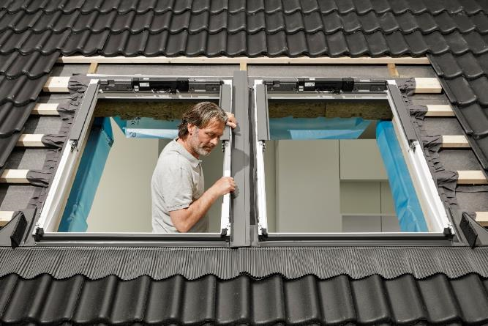
Hamburg, März 2025. Der Verkauf und Einbau von Velux Dachfensterkombinationen wird für das Handwerk 2025 noch einmal deutlich attraktiver. Einerseits erleichtert die Preissenkung von durchschnittlich ca. 30 Prozent für Kombi-Eindeckrahmen die Entscheidung für eine Lichtlösung statt eines einzelnen Dachfensters erheblich. Andererseits erweitert der Dachfensterhersteller das Angebot seiner im letzten Jahr schon für die gängigsten Dacheindeckungen eingeführten Kombi-Eindeckrahmen mit der patentierten, flexiblen Mittelrinne weiter. Der vereinfachte Einbau ist dank der Aufnahme des EKQ in das Sortiment jetzt auch in Metall-Dächer möglich. Ebenso sind Varianten für flache Ziegel von 1,5 bis 4 cm Höhe (EKT Flachziegel) und Biberschwanz-Ziegel in Doppeldeckung bis 3,8 cm Höhe (2x 1,9 cm) erhältlich (EKB Biberschwanz). Zudem bietet Velux den Kombi-Eindeckrahmen Ziegel hoch/Welle (EKW) ab Mai 2025 auch als Paket ohne Dämm- und Anschluss-Set BDX, aber inkl. Anschlussschürze BFX und Wasserableitrinne für den regensicheren Dachanschluss, an. So ist das Zubehör auch auf Einbausituationen wie den 1:1 Fensteraustausch, in denen das mitgelieferte Dämm- und Anschluss-Set aus Platzgründen nicht verbaut werden kann, passgenau zugeschnitten.
„Die Rückmeldungen von den Handwerksbetrieben auf die Einführung des Kombi-Eindeckrahmens im letzten Jahr waren so positiv, dass wir das Angebot gern auf weitere Dacheindeckungen erweitern“, erklärt Kevin Bode, Produktmager bei Velux. „Durch das passgenaue Einbauzubehör ist die Montage für die Handwerksbetriebe schneller, einfacher und sicherer.“ Wie das Dämm- und Anschlussset wird die neue flexible Mittelrinne künftig standardmäßig als Zubehör im Lieferumfang der Kombi-Eindeckrahmen-Ausführungen enthalten sein. Handwerksbetriebe erhalten mit nur einer Bestellung alles, was für den Einbau der Lichtlösung benötigt wird. Dank der Flexibilität der Mittelrinne ist die Passgenauigkeit dann in jeder üblichen Einbausituation gewährleistet. Sie erleichtert insbesondere den Einbau nebeneinanderliegender Fensterkombinationen unter Erhalt des Sparrens und in Austausch-Situationen mit Erweiterung der Fensterfläche auf eine Zweier-Kombination. Bisher musste vor dem eigentlichen Einbau-Termin der Sparrenabstand gemessen werden, um die Mittelrinne im exakt richtigen Abstand zu bestellen. Um diesen Schritt einzusparen und etwa beim Austausch auch Einbausituationen mit schiefen Dachsparren einfacher meistern zu können, führte Velux 2024 dafür die flexible Mittelrinne ein. Sie sorgt für deutlich mehr Flexibilität beim Einbau und eignet sich für Abstände von 10 - 16 cm zwischen den Dachfenstern. Bei der Montage wird sie unterhalb des linken Dachfensters angesetzt und dann auf den richtigen Fensterabstand eingestellt.
Mit der Einführung der neuen Kombi-Eindeckrahmen-Varianten hat Velux auch deren Preis um etwa 30 Prozent gesenkt, so dass das Handwerk nicht nur von der erleichterten Montage profitiert, sondern Lichtlösungen auch zu einem attraktiven Preis anbieten kann.

Bildunterschriften
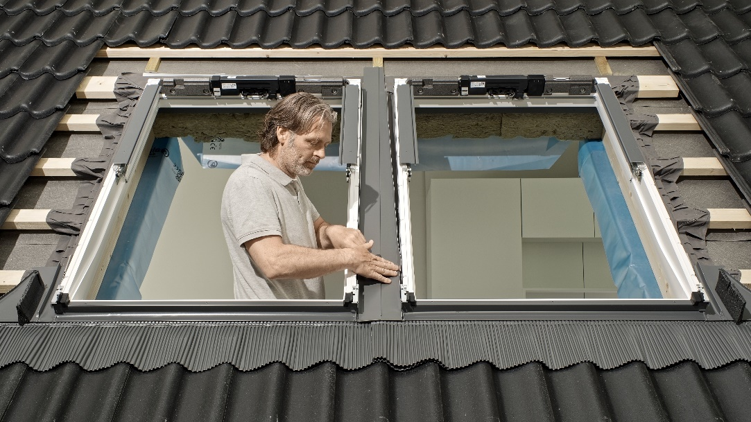
[Foto: velux_kombi-eindeckrahmen_mittelrinne_3]
Velux liefert mit einer Preissenkung von durchschnittlich etwa 30 Prozent für seine Kombi-Eindeckrahmen mit flexibler Mittelrinne gute Argumente für den Einbau von Lichtlösungen. Zudem ist er ab sofort auch für Metall-Dächer, Flachziegel und Biberschwanz-Doppeldeckung erhältlich.
Foto: Velux

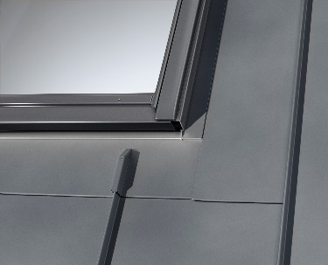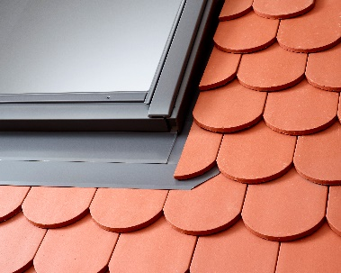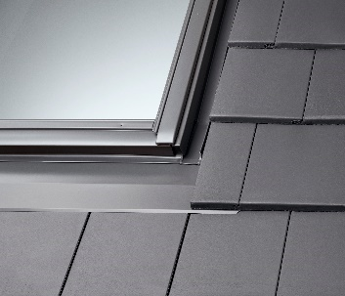
[Foto: velux_ekq_10159530, velux_ekb_10042779 & velux_ekt_10097444]
Velux bietet seinen Kombi-Eindeckrahmen mit der patentierten, flexiblen Mittelrinne jetzt auch für Metall-Dächer (links), Biberschwanz-Doppeldeckung (Mitte) und Flachziegel (rechts) an.
Foto: Velux

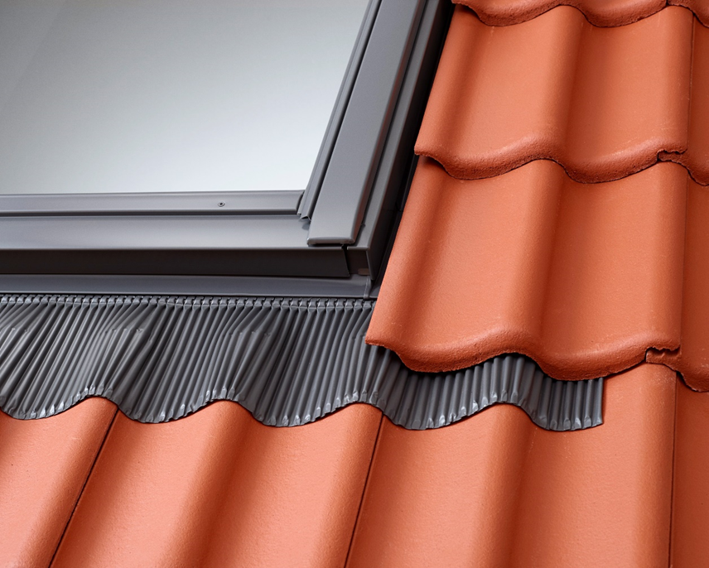
[Foto: velux_ekw_10042777]
Der Kombi-Eindeckrahmen Ziegel hoch/Welle (EKW) ist ab Mai 2025 auch als Paket ohne Dämm- und Anschluss-Set BDX, aber inkl. Anschlussschürze BFX und Wasserableitrinne für den regensicheren Dachanschluss, erhältlich.
Foto: Velux

Über die Velux Deutschland GmbH
Die Velux Deutschland GmbH mit Sitz in Hamburg ist ein Unternehmen der internationalen Velux Gruppe. Der weltweit größte Hersteller von Dachfenstern verfolgt die Vision, mit Hilfe von Tageslicht und frischer Luft bessere Lebensbedingungen unter dem Dach zu schaffen und mit innovativen Konzepten die Architektur der Zukunft nachhaltig zu gestalten. International ist die Gruppe mit ca. 11.000 Mitarbeiter:innen in über 38 Ländern vertreten. In Deutschland beschäftigt Velux in Produktion und Vertrieb über 1.500 Mitarbeiter:innen. Neben Dachfenstern und vielfältigen Dachfensterkombinationen für geneigte und flache Dächer umfasst die Produktpalette unter anderem Sonnen- und Hitzeschutzprodukte sowie Zubehör für den Fenstereinbau. Smart-Home-Lösungen und automatisierte Systeme tragen zu einem gesunden Raumklima bei und steigern den Wohnkomfort. Mit Velux Commercial bietet ein eigener Unternehmensbereich Tageslicht-Lösungen speziell für gewerbliche, öffentliche und industrielle Gebäude.
Im Rahmen ihrer Nachhaltigkeitsstrategie hat sich die Velux Gruppe verpflichtet, zukünftige CO₂-Emissionen im Einklang mit dem 1,5°C-Ziel des Pariser Klimaschutz-Übereinkommens deutlich zu reduzieren und bis 2041 lebenslang klimaneutral zu werden. Dies realisiert sie gemeinsam mit dem WWF durch internationale Waldprojekte, die alle seit Gründung im Jahr 1941 verursachten CO₂-Emissionen binden werden.

Weitere Informationen unter www.velux.de.
Pressetexte sowie druckfähiges Bildmaterial u.v.m. stehen im Velux Presseforum unter www.velux.de/presse zum Download bereit.

Kontakt Presse:
Velux Deutschland GmbH  Leitung Public Relations  Maik Seete  Gazellenkamp 168  22502 Hamburg  Tel.: +49 (040) 5 47 07-4 66  Mail: maik.seete@velux.com | FAKTOR 3 AG  Velux Presseagentur  Oliver Williges  Kattunbleiche 35  22041 Hamburg  Tel.: +49 (040) 67 94 46-109  Mail: velux@faktor3.de

